Projektname
Document Management System

Europaschule
Schulzentrum SII Utbremen

Fach:PP

Klasse: ITA16

Name: Philipp Behrens

Datum: 27.02.2018

Inhaltsverzeichnis
1. Aufgabestellung 3
2. Verwendete Hard/Software 3
3. Benutzeranleitung 3
4. UML-Diagramm 7
5. Erklärung der Klassen 8
5.1 Document Klasse 8
5.2 Keyword Klasse 9
5.3 Reference Klasse 9
5.3.1 RefArchive Klasse 10
5.3.2 RefURL 10
5.3.3 RefFilePath 11
5.4.0 ErrorExceptionThrow 11
5.5.0 DocumentData Klasse 11
5.5.1 DocumentData Tabellen 11
5.5.1.1 Documents Tabelle 12
5.5.1.2 Keywords Tabelle 12
5.5.1.3 ActiveKeywords Tabelle 13
5.5.1.4 ReferenceTable Tabelle 13
5.5.1.5 ArchiveTable 14
5.5.1.6 FilePathTable 14
5.5.1.7 createUrlTable 15
5.5.2.0 keywordsTableQuery 15
5.5.3.0 addIdToReferenceTable 16
5.5.4.0 addToArchive 16
5.5.5.0 deleteDocument 17
5.5.7.0 Testfalltabelle 19
5.5.8.0 Erfahrungsbericht 19

1. Aufgabestellung
Für eine fiktive Firma soll ein Programm zu Verwaltung von Dokumenten erstellt werden. Das Programm soll in Verbindung mit einer SQL Datenbank stehen, und die Daten des Programmen sollen dort ausgelesen und abgelegt werden. Außerdem soll eine GUI für das Programm entworfen werden, die das Anlegen und Löschen von Einträgen unterstützen. Dabei sind folgende dinge zu beachten:
- Jedes Dokument erhält eine eindeutige Identifikationsbezeichnung
  - Diese soll vom Benutzer festgelegt werden können
- Ein Dokument erhält außerdem einen Titel, einen Autor, Schlüsselworte und einen Fundort
  - Der Fundort soll je nach Beschaffenheit des Dokuments verschieden sein
    - Entweder ist es ein Archiv, bestehend aus einem Bereich, einem Regal und einem Ordner
    - Oder eine Datei, bestehend aus einem Dateipfad und dem Dateinamen
    - Oder eine URL

2. Verwendete Hard/Software
- Ein Computer mit dem Betriebssystem: Windows 10
- Ein Laptop mit dem Betriebssystem: Windows 10
- IDE: IntelliJ IDEA Ultimate Edition 2017.3
- Von Maven, die sqlite JDBC: org.xerial:sqlite-jdbc:3.21.0.12
- Microsoft Visio
- DB Browser for SQLite

3. Benutzeranleitung
Das Data Management System(DMS) ermöglicht eine einfache Handhabung von verschiedensten Dokumenten. Mit dem DMS sind sie in der Lage Ihre Dokumente einfach und schnell zu verwalten. Neue Dokumente lassen sich mit Leichtigkeit anlegen und mit ausgewählten Schlüsselwörtern versehen. Des Weiteren können Sie eine Referenzen zu jedem Dokumenten hinzufügen. Wenn Sie das Programm starten, öffnet sich sofort das Hauptfenster, Abbildung 1. In diesem Fenster sind Sie in der Lage bereits registrierte Dokumente einzusehen und neue Dokumente zu registrieren. Sollten noch keine Dokumente registriert sein, wird Ihnen eine leere Tabelle angezeigt. In der Tabelle finden Sie drei Spalten mit den Einträgen ID(1), Titel(2) und Author(3). Unter der Tabelle befinden sich zwei Knöpfe, diese sind, zu beginn, noch inaktiv. Ein weiterer Blick zeigt das sich unter den Knöpfen drei Eingabefelder befinden, diese drei Eingabefelder sind jeweils mit ID(6), Title(7) und Author(8) gekennzeichnet. Um ein Dokument registrieren zu können, müssen alle drei Eingabefelder ausgefüllt werden, dabei gilt es zu beachten, dass die ID nur aus Ganzen positiven Zahlen bestehen darf. Des Weiteren muss jedes Dokument mit einer einzigartigen ID versehen werden. Sind alle drei Felder ausgefüllt, wird der „+“(4) Knopf unter der Tabelle der Dokumente freigegeben. Wenn Sie nun auf das „+“(4) drücken, wird Ihr Dokument der Tabelle hinzugefügt. Beachten Sie dabei, das sollten Sie eine nicht gültige ID eingeben, eine Fehlermeldung angezeigt wird, die Sie darauf aufmerksam macht, das die eingegebene ID nicht gültig ist und das kein Dokument registriert wird. Sie sind danach in der Lage die ID zu ändern, der Titel und der Autor bleiben dabei erhalten und müssen nicht erneut eingegeben werden. Um ein Dokument zu löschen, klicken Sie einfach auf das Dokument, dass Sie löschen möchten, und drücken Sie den „-“ Knopf(5). Das Dokument wird sofort aus der Tabelle zu entfernt.
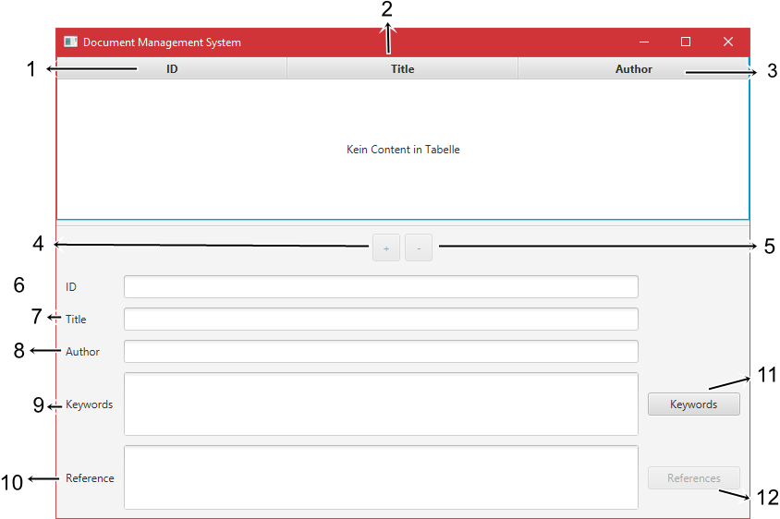Abbildung 1: Haupt Fenster des DMS
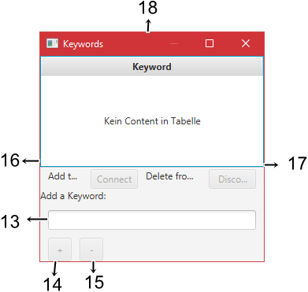Abbildung 2: Schlüsselwortfenster

Sie sind ebenfalls in der Lage eine Tabelle mit Schlüsselwörtern anzulegen, Abbildung 2. Diese Schlüsselwörter können Sie dann mit ausgewählten Dokumenten verbinden. Für das Hinzufügen drücken Sie einfach auf den Keywords(11) Knopf. Sobald der Keywords(11) Knopf gedrückt wurde, öffnet sich ein neues Fenster. In diesem Fenster sind Sie in der Lage neue Schlüsselwörter zu restrieren.
Um ein Schlüsselwort zu registrieren, wählen Sie das
Eingabefeld(13) aus. Dort tragen Sie nun ein Schlüsselwort Ihrer Wahl ein. Sobald Sie mit dem Eintragen beginnen, wir der „+“(14) Knopf freigegeben. Haben Sie das Schlüsselwort Ihrer Wahl eingegeben, können Sie mit dem Druck des „+“(14) Ihr Schlüsselwort registrieren. Dieses wird nun in der Tabelle(18) angezeigt. Dabei ist zu beachten, dass ein Schlüsselwort nur einmal in der Tabelle vorkommen kann. Um nun ein Schlüsselwort einem Dokument zu, zu weisen muss das Fenster geschlossen werden. Nun wählen Sie ein Dokument aus Ihrer Tabelle aus. Haben Sie ein Dokument ausgewählt, klicken Sie auf dieses, das Dokument ist nun selektiert, erkennbar an der blauen Farbe. Drücken Sie nun erneut den Keywords(11) Knopf, um das Schlüsselwortfenster zu öffnen. Sie sind nun immer noch in der Lage neue Schlüsselwörter in die Tabelle hinzuzufügen. Um nun ein Schlüsselwort mit einem Dokument zu verbinden, wählen Sie das Schlüsselwort aus und klicken Sie auf dieses. Das Schlüsselwort ist nun blau gekennzeichnet. Drücken Sie nun auf den Connect(16) Knopf. Nun haben Sie das Schlüsselwort mit dem Dokument verbunden. Die verbundenen Schlüsselwörter lassen sich nun im Hauptfenster ansehen. Diese werden in dem Feld für die Schlüsselwörter angezeigt (9). Schlüsselwörter sind für jedes Dokument einzigartig. Sie können aber beliebig viele Schlüsselwörter zu einem Dokument hinzufügen. Außerdem können verschiedene Dokumente auch die gleichen Schlüsselwörter haben. Um ein Schlüsselwort von einem Dokument zu entfernen, gehen Sie wieder auf das Dokument ihrer Wahl und öffnen Sie nun das Schlüsselwortfenster und wählen ein Schlüsselwort aus, dass mit Ihrem Dokument verbunden ist aus. Betätigen Sie nun den „Disconnect“(17) Knopf, wird das ausgewählte Schlüsselwort von dem ausgewählten Dokument entfernt. Beachten Sie bitte, dass ein Dokument zwar beliebig viele Schlüsselworte haben kann, ein Dokument kann aber nicht zweimal dasselbe Schlüsselwort haben. Um ein Schlüsselwort komplett zu entfernen, drücken Sie den „-“(15) Knopf nach dem Sie ein Schlüsselwort ausgewählt haben. Achten Sie dabei darauf, dass beim beim löschen einen Schlüsselworts, dieses von jedem Dokument entfernt wird.
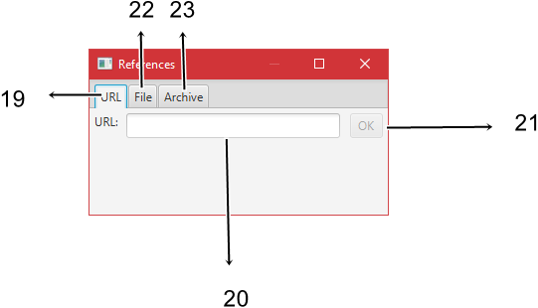Abbildung 3: Referenzfenster

Um eine Referenz mit Ihrem Dokument zu verbinden, selektieren Sie das gewünschte Dokument. Haben Sie ein Dokument ausgewählt, sind Sie in der Lage den References(12) Knopf zu betätigen. Sobald Sie den Knopf gedrückt haben, öffnet sich das Referenzfenster. Wie auf der Abbildung 3 zu sehen. Hier können Sie nun zwischen drei Auswahlmöglichkeiten wählen. Sie können eine URL hinzufügen. Sie können eine Datei auswählen, sollte Ihr Dokument digital sein. Oder Sie wählen das Archiv aus, in dem Sie angeben können in welchem Gebäude, welchem Regal und in welchen Ordner Ihr Dokument zu finden ist. Ein Dokument ist dabei nur in der Lage eine Referenz zu haben. Das Ändern der Referenz ist nicht möglich, sowie das Entfernen der Referenz von dem Dokument. Um eine URL mit Ihrem Dokument zu verbinden, geben Sie die URL einfach in das designierte Textfeld ein (20) und drücken Sie nun den „ok“(21) Knopf. Im Hauptfenster wird Ihnen nun die Referenz für das Dokument angezeigt (10) und das Referenzfenster wird geschlossen. Um eine Datei dem Dokument hinzuzufügen, wählen Sie den Bereich „File“(22) aus.
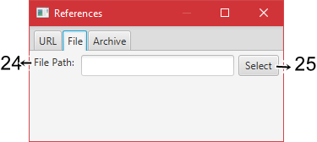Abbildung 4: File Tab

Mit einem Druck auf das Leere Feld (24) oder den „Select“(25) Knopf, wird ein neues Fenster geöffnet in dem Sie in der Lage sind eine Datei Auszuwählen. Nach dem auswählen einer Datei drücken Sie einfach den Öffnen Knopf in dem Datei Auswahlfenster. Das Referenzfenster schließt sich automatisch. Die ausgewählte Datei wird Ihnen nun im Referenzfeld(10) angezeigt. Um ein Archiv anzugeben, wählen Sie den Archive Bereich aus.
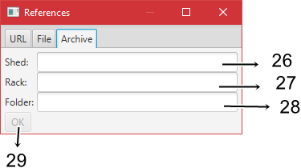Abbildung 5: Archiv Tab

Im Archivfenster müssen drei Felder ausgefüllt werden, das Gebäude in dem sich das Dokument befindet (26), das Regal(27) auf dem das Dokument platziert ist und der Ordner(28), in dem das Dokument liegt. Sind alle drei Felder ausgefüllt, sind Sie in der Lage den „ok“(29) Knopf zu betätigen. Sobald Sie den „ok“(29) Knopf betätigt haben, schließt sich das Referenzfenster und Sie können im Referenzfeld(10) das eingetragene Archiv sehen. Jedes Dokument hat/kann dabei seine eigene Referenz. Eine URL, sowie eine Datei können nur zu einem Dokument gehören. Ein Dokument kann aber im selben Archiv sein, und sich im selben Ordnern befinden. Wenn Sie ein Dokument löschen, wird auch die Referenz gelöscht und Sie können eine URL oder eine Datei erneut Referenzieren

4. UML-Diagramm
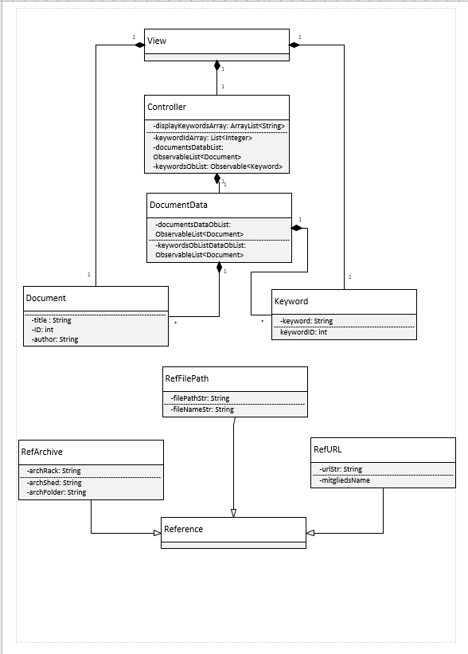Abbildung 6: Simples UML-Diagramm

Bevor ich damit begonnen habe zu programmieren, habe ich zuerst ein UML-Diagramm erstellt. Dabei möchte ich anmerken, dass das abgebildete Diagramm aufgrund der Lesbarkeit angepasst wurde, ein ausführliches Diagramm befindet sich im Anhang. Zu beginn habe ich darüber nachgedacht, welche Klassen ich für mein Programm brauche. Standard mäßig nach dem MVC gibt es einen View für die GUI, einen Controller zum Übergeben von Daten und DocumentData als Model. In der DocumentData Klasse, habe ich zwei ObservableLists angelegt, da das Programm in der Lage sein soll Daten anzuzeigen und Veränderungen war zunehmen. Diese Listen bekommen Einträge vom Typen Document oder Keyword, gemäß der beiden Klassen. Dabei besteht ein Dokument aus einer ID, die der Identifizierung in der Datenbank dient, einem Titel und einem Autor, alle drei Werte werden von dem Benutzer bestimmt. Dieses Dokument wird dann in die ObservableList für die Dokumente geschrieben. Das Schlüsselwort besteht aus einem keyword und einer ID. Das keyword wird von dem Benutzer bestimmt, die ID wird automatisch an ein keyword vergeben und dient der Identifizierung in der Datenbank. Das Schlüsselwort wird dann an die ObservableList für die Schlüsselworte gegeben. Diese sollen später im View genutzt werden.
Da es auch eine Referenz für Dokumente geben soll, habe ich die Klasse Reference erstellt, von der RefArchive, RefFilePath und RefURL erben, da Sie alle Referenzen zu einem Dokument sind.

5. Erklärung der Klassen
In diesem Abschnitt werde ich auf die verschiedenen Klassen des Programms eingehen und erläutern, welche Funktionen und Aufgaben die Klasse hat. Des Weiteren werde ich auf die Methoden der Klassen eingehen und erklären, welche Aufgabe diese haben.

5.1 Document Klasse
Zeichnung 1: Document Klasse
public class Document {
private SimpleIntegerProperty documentID;
private SimpleStringProperty documentTitle;
private SimpleStringProperty documentAuthor;
/**
* Creates a Document for an Observable list
* The incoming attributes are declared as Simple Properties for the Observable list
* @param id is the identification for the document that will be displayed
* @param documentTitle is the title of the document that will be displayed
* @param documentAuthor is the name of the author that will be displayed
*/
Document(int id, String documentTitle, String documentAuthor){
this.documentID = new SimpleIntegerProperty(id);
this.documentTitle = new SimpleStringProperty(documentTitle);
this.documentAuthor = new SimpleStringProperty(documentAuthor);
}
}

Die Vorgabe für ein Dokument in der Aufgabe ist, dass es eine ID, einen Titel und einen Autor geben muss. Jedes Dokument soll zudem in einer Tabelle in der GUI angezeigt werden. Deswegen macht es nur Sinn ein Dokument als ein Objekt zu betrachten. Des Weiteren soll die GUI bei Änderungen, sprich ein Dokument wird gelöscht oder hinzugefügt, aktualisiert werden. Daher weiß ich schon das die einzelnen Dokumente in eine ObservableList gehören. Da ich ebenfalls schon weiß das ich den TableView, im View, nutzen werde, verwende ich SimpeProperty. Diese erlauben es mir mit der CellFactory zuarbeiten. Im Konstruktor, erhalte ich nun die id als int, den titel als String und den Author als String und deklariere sie als SimpeProperties. Des Weiteren bin ich später in der Lage, von einem ausgewählten Objekt, die Informationen zu bekommen, die ich brauche. Die Informationen für die ObservableList kommt aber nicht direkt vom Benutzer, sonder einer Datenbank, auf die ich später eingehen werde. Das bedeutet, das ein Document Objekt erstellt wird, wenn eine Methode Ausgeführt wird. Durch das Zusammenspiel der Methode und der ObservableList bin ich also in der Lage die Tabelle in der GUI zu aktualisieren, wenn ich diese Methode aufrufe.

5.2 Keyword Klasse
Die Keyword Klasse Funktioniert fast genau so wie die Document Klasse.
Zeichnung 2: Keyword Klasse
public class Keyword {
private SimpleStringProperty keywordName;
private int keywordID;
/**
* a Keyword for an observableList is created
* @param keywordName is declared as simpleProperties so that it can be used in a TableView
* @param keywordID the keyword ID is automatically generated
*/
public Keyword(String keywordName, int keywordID){
this.keywordName = new SimpleStringProperty(keywordName);
this.keywordID = keywordID;
}

Auch das Keyword Objekt bekommt seine Attribute aus der Datenbank und nicht direkt vom Benutzer, hier wird aber nur das Schlüsselwort als SimpleProperty deklariert. Auch das Schlüsselwort wird einer ObservableList hinzugefügt. Es ist nicht vorgesehen das die KeywordID im TableView angezeigt wird, deswegen wird diese einfach als int deklariert. Somit kann ich einfach auf die Schlüsselwort Daten zugreifen.

5.3 Reference Klasse
Zeichnung 3: Reference Klasse
public abstract class Reference {
protected int referenceId;
/**
* the reference class is abstract so other classes inherent its constructor and getter method
*/
protected Reference(){
this.referenceId = referenceId;
}

Wie auch beim Dokument oder dem Schlüsselwort muss für die Referenz ein Objekt erstellt werden. Da die Aufgabe aber drei verschiedene Referenz Typen vorgibt: Url, Datei und Archiv, reicht eine Klasse nicht aus.
Aufgrund dessen erstelle ich eine Abstrakte Klasse, in der die ID deklariert wird. Außerdem erstelle ich eine Abstrakte Getter Methode. Da sich die drei Referenzen von ihren Attributen unterschieden, hat es für mich also nur Sinn gemacht, da jede Referenz eine ID braucht. Der Grund hier für erläutere ich in mehr Detail später.

5.3.1 RefArchive Klasse
Zeichnung 4: RefArchive

public class RefArchive extends Reference {
private String archShed, archRack, archFolder;
/**
* a Archive object is created
* @param referenceID is the id given to the reference
* @param archShed is the shed name
* @param archRack is the name of the rack
* @param archFolder is the name of the folder
*/
protected RefArchive(int referenceID, String archShed, String archRack, String archFolder){
super.referenceId = referenceID;
this.archShed = archShed;
this.archRack = archRack;
this.archFolder = archFolder;
}

Wenn ein Dokument in einem Archiv liegt, braucht es natürlich ein Spezifizierung, die referenceID wird automatisch vergeben und über die Super Klasse deklariert. Die Attribute archShed, archRack und ArchFolder werden von dem Benutzer angeben. Diese spezifizieren, wo genau sich das Dokument in Physischer Form befindet. Diese sollen später in der GUI angezeigt werden.

5.3.2 RefURL

Zeichnung 5: RefURL
public class RefURL extends Reference {
private String urlStr;
/**
* creates a URL
* @param referenceId is the id for this reference
* @param urlStr
*/
protected RefURL(int referenceId, String urlStr){
super.referenceId = referenceId;
this.urlStr = urlStr;
}

Die RefURL folgt dem selben Prinzip, wie RefArchive, nur das hier nur eine Url deklariert wird, da es möglich sein muss eine Url als Referenz anzugeben.

5.3.3 RefFilePath
Zeichnung 6: RefFilePath

public class RefFilePath extends Reference {
private String filePathStr, fileNameStr;
/**
* @param referenceID the id of the reference
* @param filePathStr is the filePath of a file
* @param fileNameStr is the name of a file
*/
protected RefFilePath(int referenceID, String filePathStr, String fileNameStr){
super.referenceId = referenceID;
this.filePathStr = filePathStr;
this.fileNameStr = fileNameStr;
}

Für die Klasse RefFilePath gilt dasselbe wie auch für die anderen beiden Klassen, da eine Datei als Referenz angeben werden können soll, wird hier der Pfad der Datei und der Name der Datei deklariert. Die Erklärung der Klassen ist hier etwas spärlich, auf Ihren nutzen werde ich aber Später eingehen, da die Klassen eher simpel gestaltet sind, aber eine wichtige Rolle spielen.

5.4.0 ErrorExceptionThrow
public class ErrorExceptionThrow extends Exception{
}
Die ErrorExceptionThrow Klasse erbt von Exception. Dies Spielt für mein Programm eine wichtige Rolle, da ich mit ihr in der Lage bin meine eigenen Exceptions zu deklarieren und abzufangen. Des Wegen ist diese auch Leer.

5.5.0 DocumentData Klasse
Die DocumentData Klasse ist die Hauptklasse für die Arbeit mit der Datenbank. In dieser Klasse deklariere ich die documentObservableList und die keywordObservableList, von denen ich bereits gesprochen habe. Hier werden die Dokument und Schlüsselwort Objekte den Observable Listen hinzugefügt. Wie genau erkläre ich in den dafür bestimmten Methoden.

5.5.1 DocumentData Tabellen
Der Konstruktor DocumentData erzeugt die Datenbank und ruft die Methoden für die Erstellung der verschiedenen Tabellen in der Datenbank. Ich erstelle Folgende Tabellen:
- ActiveKeywords
- ArchiveTable
- Documents
- FilePathTable
- Keywords
- ReferenceTable
- UrlTable

5.5.1.1 Documents Tabelle
Zeichnung 7: createDocumentTable
/**
* creates the document table if it does not exist yet
* creates columns for the document ID, the title and the author
*/
private void createDocumentTable() {
try (Connection connection = DriverManager.getConnection(url)) {
String query =
"CREATE TABLE IF NOT EXISTS Documents (ID INTEGER UNIQUE , title TEXT, author TEXT)";
Statement statement = connection.createStatement();
statement.execute(query);
} catch (SQLException z) {
z.printStackTrace();
}
}

Hier wird die Tabelle für die Dokumente erstellt, falls es sie noch nicht gibt. In ihr werden die vom Benutzer eingegeben Informationen über das Dokument abgelegt. Da die ID einzigartig ist und nur ganze Zahlen als ID gelten sollen, wird diese dementsprechend deklariert. Der Titel und der Autor können mehrmals vorkommen und werden als TEXT in die Tabelle abgelegt.

5.5.1.2 Keywords Tabelle
Zeichnung 8: Keyword Tabelle wird erstellt
private void createKeywordsTable() {
try (Connection connection = DriverManager.getConnection(url)) {
String query =
"CREATE TABLE IF NOT EXISTS Keywords (ID INTEGER PRIMARY KEY AUTOINCREMENT, Keyword TEXT UNIQUE NOT NULL )";
Statement statement = connection.createStatement();
statement.execute(query);
} catch (SQLException e) {
e.printStackTrace();
}
}

Hier wird die Tabelle für die Schlüsselwörter erstellt, wenn es sie noch nicht gibt. In ihr werden die Schlüsselwörter, die der Benutzer übergibt, abgelegt und mit einer ID versehen. Diese ID wird automatisch an ein Schlüsselwort vergeben. Das ist wichtig, da Schlüsselworte und Dokumente später verbunden werden sollen.

5.5.1.3 ActiveKeywords Tabelle
Zeichnung 9: createActiveKeywordsTable
/**
* creates the ActiveKeywords table
* in this table the Document ID and the Keyword ID will be stored
*/
private void createActiveKeywordsTable() {
try (Connection connection = DriverManager.getConnection(url)) {
String query =
"CREATE TABLE IF NOT EXISTS ActiveKeywords (ID INTEGER ," +
" keyword INTEGER)";
Statement statement = connection.createStatement();
statement.execute(query);
} catch (SQLException e) {
e.printStackTrace();
}
}

Die ActiveKeywords Tabelle hat eine wichtige Rolle. Da der Benutzer in der Lage sein soll spezifische Schlüsselwörter zu einem Dokument hinzuzufügen, brauche ich eine Tabelle in der das ausgewählte Dokument und das ausgewählte Schlüsselwort in Kombination vertreten sind. Diese sollen später in dieser Tabelle abgelegt werden.

5.5.1.4 ReferenceTable Tabelle

Zeichnung 10: createReferenceTable
private void createReferenceTable() {
try (Connection connection = DriverManager.getConnection(url)) {
String query =
"CREATE TABLE IF NOT EXISTS ReferenceTable (ID INTEGER PRIMARY KEY AUTOINCREMENT, DocumentID INTEGER UNIQUE)";
Statement statement = connection.createStatement();
statement.execute(query);
} catch (SQLException e) {
e.printStackTrace();
}
}

Der ReferenceTable erstellt Spalten für einen automatisch generierten Primary Key und eine Spalte für den Forgein Primary Key, in Form der Dokument ID. Das bedeutet, hier wird nur die Dokument ID hinzugefügt und für jedes Dokument wird dann eine Referenz ID erstellt. Diese Referenz ID ist wichtig für das Archiv, die URL und die Datei Referenz.

5.5.1.5 ArchiveTable
Zeichnung 11: ArchiveTable
/**
* creates the ArchiveTable
* table will contain the ID, the shed, the rack and the folder
*/
private void createArchiveTable() {
try (Connection connection = DriverManager.getConnection(url)) {
String query =
"CREATE TABLE IF NOT EXISTS ArchiveTable (ID INTEGER PRIMARY KEY" +
",Shed TEXT, Rack TEXT, Folder TEXT,FOREIGN KEY(ID) REFERENCES ReferenceTable (ID))";
Statement statement = connection.createStatement();
statement.execute(query);
} catch (SQLException e) {
e.printStackTrace();
}
}

In der Archiv Tabelle wird eine ID als Primary Key abgelegt, diese ist die referenceID, die erstellt wird, wenn ein Dokument in die Referenz Tabelle geschrieben wird. Damit wird sichergestellt das Referenzen eine einzigartige ID erhalten, obwohl sie alle in verschiedenen Tabellen sind.

5.5.1.6 FilePathTable
Zeichnung 12: FilePathTable
/**
* creates the FilePathTable
* table will contain the ID, the file path and the file name
*/
private void createFilePathTable() {
try (Connection connection = DriverManager.getConnection(url)) {
String query =
"CREATE TABLE IF NOT EXISTS FilePathTable (ID INTEGER PRIMARY KEY" +
" ,FilePath TEXT UNIQUE , FileName TEXT, FOREIGN KEY(ID) REFERENCES ReferenceTable (ID))";
Statement statement = connection.createStatement();
statement.execute(query);
} catch (SQLException e) {
e.printStackTrace();
}
}

Da die Datei auch eine Referenz ist, ist hier die ID ebenfalls ein Foreign Key aus der Referenz Tabelle, ReferenceTable.

5.5.1.7 createUrlTable
Zeichnung 13: createUrlTable
/**
* creates the UrlTable
* table will contain the id and the URL
*/
private void createUrlTable() {
try (Connection connection = DriverManager.getConnection(url)) {
String query =
"CREATE TABLE IF NOT EXISTS UrlTable(ID INTEGER PRIMARY KEY" +
",URL TEXT UNIQUE , FOREIGN KEY(ID) REFERENCES ReferenceTable (ID))";
Statement statement = connection.createStatement();
statement.execute(query);
} catch (SQLException e) {
e.printStackTrace();
}
}

Auch die urlTabele erhält einen Foreign Key aus der Referenz Tabelle, ReferenceTable.

5.5.2.0 keywordsTableQuery
Zeichnung 14: keywordsTableQuery
/**
* starts the query for the keywords table
* selects the keyword and the ID from the table Keywords
* creates a new keyword from the class Keyword
* both values are given to the new keyword
* the keywords are then added to an observable list
*/
private void keywordsTableQuery() {
synchronized (this.keywordObservableList) {
this.keywordObservableList.clear();
String sqlQuery = "SELECT Keyword, ID FROM Keywords";
try {
PreparedStatement preparedStatement;
try (Connection connection = DriverManager.getConnection(url)) {
preparedStatement = connection.prepareStatement(sqlQuery);
ResultSet cursor = preparedStatement.executeQuery();
while (cursor.next()) {
String keywordName = cursor.getString(1);
int id = cursor.getInt(2);
Keyword keywords = new Keyword(keywordName, id);
keywordObservableList.addAll(keywords);
}
}
} catch (SQLException e) {
e.printStacksTrace();
}
}
}
Die keywordsTableQuery selektiert das Schlüsselwort und die ID aus der Keywords Tabelle und erzeugt dann ein Keyword Objekt, dass die Attribute keywordName, also das Schlüsselwort und die ID des Schlüsselworts übergeben wird. Das neue Schlüsselwort wird dann der keywordObservableList übergeben. Das Schlüsselwort kann nun dem TableView im View übergeben werden. Das bedeutet das ich die keywordsTableQuery, immer dann starte wenn die Einträge in er KeywordsTabelle verändert werden. Durch die Eigenschaft der ObservableList wird dann auch automatisch die anzeige der Schlüsselworte aktualisiert.

5.5.3.0 addIdToReferenceTable
/**
* adds an id to the ReferencesTable that will be unique
* @param docID is the document that will be connected with the unique id
*/
public void addIdToReferenceTable(int docID){
try (Connection connection = DriverManager.getConnection(url)) {
try (PreparedStatement insertIntostatement = connection.prepareStatement(
"INSERT INTO ReferenceTable VALUES (NULL, ?)")) {
insertIntostatement.setInt(1,docID);
insertIntostatement.execute();
System.out.println();
}
} catch (SQLException e) {
e.printStackTrace();
}
}

Da der Benutzer drei verschiedene Auswahlmöglichkeiten bei der Referenz hat, ich aber drei Tabellen habe, war es nicht möglich einfach für jede Referenz Tabelle eigene IDs zu generieren, da es sonst zu Überschneidungen der IDs führen würde. Um dieses Problem zu umgehen, wird eine allgemeine Referenz ID generiert, die dann zusammen mit der Dokument ID in der Reference Tabelle steht. Diese allgemeine Referenz ID, die mit dem ausgewählten Dokument verbunden ist, wird dann mit der ausgewählten Referenz des Benutzers verbunden.

5.5.4.0 addToArchive
Zeichnung 15: addToArchive
public void addToArchive(String shed, String rack, String folderName){
try (Connection connection = DriverManager.getConnection(url)) {
try (PreparedStatement insertIntostatement = connection.prepareStatement(
"INSERT INTO ArchiveTable SELECT MAX(ID), ?, ?, ? FROM ReferenceTable")) {
insertIntostatement.setString(1, shed);
insertIntostatement.setString(2, rack);
insertIntostatement.setString(3, folderName);
insertIntostatement.execute();
}
} catch (SQLException e) {
System.out.println("Reference is deleted because the insert into failed");
e.printStackTrace();
deleteReferenceIfNoConnection();
}
}

Anhand der Methode addToArchive erkläre ich nun, wie genau ich mit der Allgemeinen Referenz ID arbeite.
Die Methode addToArchive fügt der Tabelle ArchiveTable eine ID aus dem ReferenceTable hinzu, dabei wird die höchste ID ausgewählt, die sich in ReferenceTable befindet. Das bedeutet also, dass zu erst eine allgemeine ReferenzID erzeugt wird, diese dann eine Dokumenten ID bekommt und dann die höchste ReferenzID in den ArchiveTable, zusammen mit den Informationen für das Gebäude, den Schrank und den Ordner, geschrieben wird. Dadurch kann ich sicher gehen, dass jede Referenz immer eine einzigartige ID bekommt, selbst wenn Einträge gelöscht werden. Somit habe ich es mir zu nutzen gemacht, das Sqlite‘s Autoinkrement immer höher zählt, selbst wenn Einträge gelöscht werden.

5.5.5.0 deleteDocument
Die deleteDocument Methode bekommt die Document ID übergeben, da diese gebraucht wird, um das Document zu löschen. Das Problem ist aber, dass mehrere Tabellen mit dem Document verbunden sind. Hauptsächlich die Referenzen, deswegen brauche ich zu erst einmal die Referenz ID aus der ReferenceTable Tabelle. Nun kann ich mit Hilfe von mehreren try blöcken bestimmen, in welchen Tabellen die Referenz ID vorkommt und diese Einträge dann löschen.
Zeichnung 16: deleteDocument(1)
public void deleteDocument(int documentID) {
int refID = -1;
try (Connection connection = DriverManager.getConnection(url)) {
try (PreparedStatement selectRefID = connection.prepareStatement("SELECT ID FROM ReferenceTable WHERE DocumentID == ? ")){
selectRefID.setInt(1, documentID);
ResultSet cursor = selectRefID.executeQuery();
while (cursor.next()) {
refID = cursor.getInt(1);
}
}
try (PreparedStatement deleteStatement = connection.prepareStatement(
"DELETE FROM ReferenceTable WHERE ID == ?;")){
deleteStatement.setInt(1, refID);
deleteStatement.executeUpdate();
}
try (PreparedStatement deleteStatement = connection.prepareStatement("DELETE FROM ArchiveTable WHERE ID ==?")){
deleteStatement.setInt(1, refID);
deleteStatement.executeUpdate();
}
try (PreparedStatement deleteStatement = connection.prepareStatement("DELETE FROM UrlTable WHERE ID ==?")){
deleteStatement.setInt(1, refID);
deleteStatement.executeUpdate();
}
}
try (PreparedStatement deleteStatement = connection.prepareStatement("DELETE FROM FilePathTable WHERE ID ==?")){
deleteStatement.setInt(1, refID);
deleteStatement.executeUpdate();
}

Zeichnung 17: deleteDocument(2)
}
try (PreparedStatement deleteStatement = connection.prepareStatement(
"DELETE FROM Documents WHERE ID == ?;")) {
deleteStatement.setInt(1, documentID);
deleteStatement.executeUpdate();
}
} catch (SQLException e) {
e.printStackTrace();
}
}

Wie zusehen ist, kann ich nun mithilfe der selektierten Referenz ID, den Eintrag in der ReferencTable Tabelle löschen, mit Hilfe der Try Blöcke kann ich nun überprüfen, ob die ausgewählte Referenz ID in einer der drei Referenz Tabellen vorhanden ist. Ist dies der Fall, wird in der Ausgewählten Tabelle der Eintrag ebenfalls gelöscht.
5.5.6.0 updateKeywordTextAreaDisplay
Zeichnung 18: updateKeywordTextAreaDisplay
private void updateKeywordTextAreaDisplay(Button deleteDocumentBtn, TextArea keywordsTextArea) {
if (!documentsTable.getSelectionModel().isEmpty()) {
controller.startKeywordIDQuery(documentsTable.getSelectionModel().getSelectedItem().getID());
deleteDocumentBtn.setDisable(false);
List<Integer> keywordIDArray = controller.getKeywordIdArray();
for (int i = 0; i < keywordIDArray.size(); i++) {
controller.startKeywordDisplayQuery(keywordIDArray.get(i));
}
controller.getKeywordIdArray().clear();
ArrayList<String> keywordArrayList = controller.getDisplayKeywordsArray();
keywordsTextArea.clear();
for (int i = 0; i < keywordArrayList.size(); i++) {
keywordsTextArea.appendText(keywordArrayList.get(i) + " ");
}
keywordArrayList.clear();
} else {
deleteDocumentBtn.setDisable(true);
}
}

Um die Schlüsselwörter in der TextArea anzuzeigen, habe ich eine Methode im View geschrieben, diese bekommt den deleteDocumentBtn und die keywordsTextArea übergeben. Da ich die Schlüsselworte in die TextArea bekommen mussten, die mit einem Dokument verbunden sind, habe ich erst einmal überlegt was der einfachste weg ist an die Schlüsselworte für das Ausgewählte Dokument zu kommen. Natürlich ist mir dabei meine ActiveKeywords Tabelle in den Sinn gekommen. In dieser Tabelle stehen alle Schlüsselwörter, die mit Dokumenten verbunden sind. Also musste ich alle Schlüsselwort IDs aus der ActiveKeywords Tabelle bekommen und einfach mit der in meiner Keywords Tabelle vergleichen. Erst einmal leichter gesagt als getan. Zu erst konnte ich nur ein Schlüsselwort rausholen und anzeigen, da immer nur die Letzte ID genutzt
wurde, die aus der ActiveKeywords Tabelle genommen wurde. Also habe ich eine List<Integer> erstellt, die von der getKeywordsIDConnectionQuery, gefüllt wird. Nun musste ich nur noch durch die Liste durch. Dies ermöglicht mir eine einfache for schleife. Nun hatte ich aber genau das selbe Problem mit den Schlüsselworten an sich. Aber da ich ja schon eine Lösung für die IDs gefunden habe, habe ich einfach dasselbe Prinzip für die KeywordsTabelle genutzt.

5.5.7.0 Testfalltabelle

5.5.8.0 Erfahrungsbericht

